**1.1 查询你机器上GPU设备的参数**

新建.cu文件调用cudaGetDeviceCount()得到GPU设备的数量调用cudaGetDeviceProperties()函数得到GPU设备的属性结构体解释关键属性的含义，至少包括设备名称、计算能力为多少、设备可用全局内存、每线程块最大线程数、设备可用全局内存容量、每线程块可用共享内存容量、每线程块可用寄存器数量、每线程块最大线程数、每个处理器簇最大驻留线程数、设备中的处理器簇数量等可参考WILT 3.2节

**1.2 自己从头编写并运行VectorSum内核**

新建.cu文件删掉模板参照课件代码片段写自己的向量加法程序（注意：课件代码故意留了小bug）向量大小设为128编译运行，截取结果，放入报告。

1. **调用cudaGetDeviceCout() 得到GPU设备参数**

关键代码：

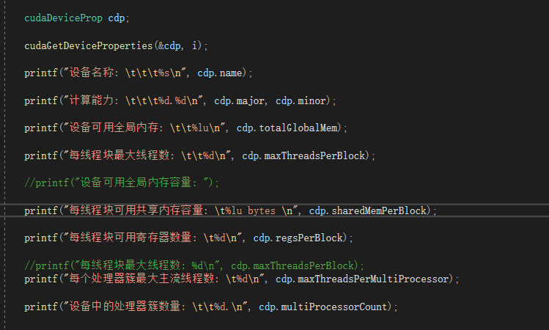

运行结果：

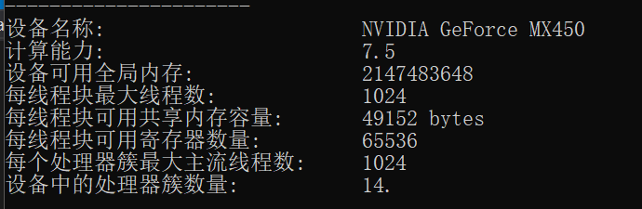

1. **编写并运行VectorSum内核**

关键代码：

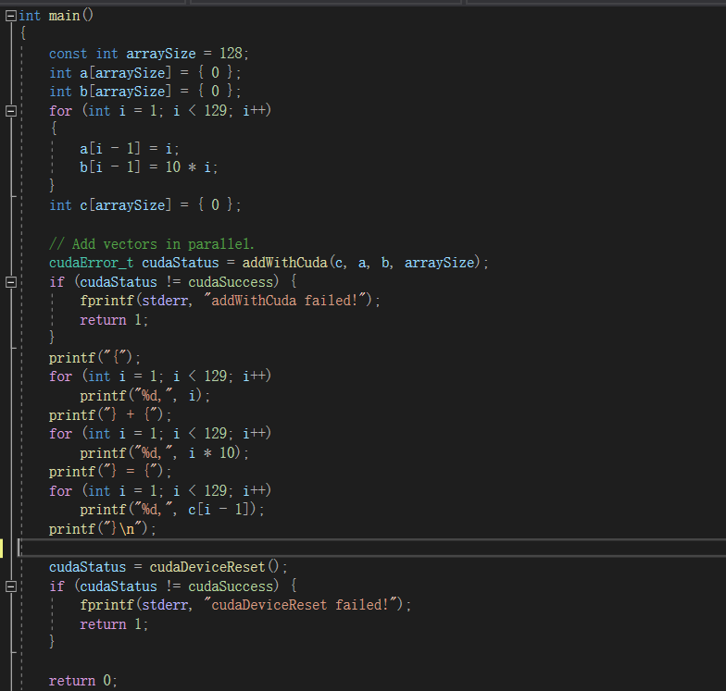

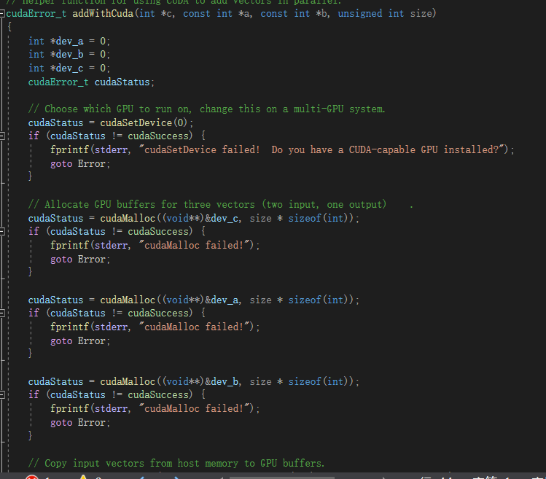

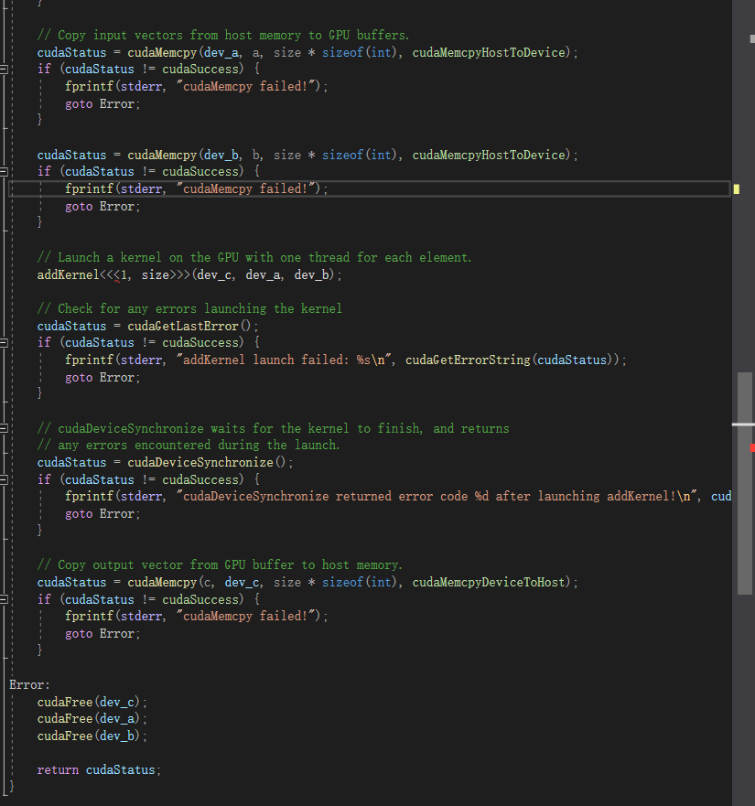

运行结果：

